МЕТОДИЧЕСКАЯ РАЗРАБОТКА

«Мультимедийная презентация
как инновационная технология на занятиях английского языка
в системе дополнительного образования»

Автор: Труфанова Ритта Анатольевна
педагог дополнительного образования

декабрь 2017г.
Цель: внедрение новых технических средств в учебный процесс для увлечения, мотивации и целенаправленности обучающихся на успешные результаты в области изучения английского языка.

Оборудование: компьютер, проектор, экран, интернет, дидактическая и методическая подборка учебных материалов в цифровом варианте
Пояснительная записка
Проанализировав теоретические источники, я пришла к выводу, что значение использования информационных технологий сегодня в системе дополнительного образования трудно переоценить Эффективность их применения на занятиях, в том числе на занятиях английского языка, уже не подлежит сомнению. ИКТ создают новую среду, в которой будущим поколениям предстоит не только общаться, но и выстраивать профессиональные и личные отношения, демонстрировать свои интересы и представлять себя, поэтому педагог дополнительного образования должен применять средства ИКТ на своих занятиях.
Ученые отмечают, что чем больше систем восприятия задействовано в обучении, тем лучше и прочнее усваивается материал. Активное же внедрение новых технических средств в учебный процесс приумножает дидактические возможности, обеспечивая наглядность, аудио и видео поддержку и контроль, что, в целом, способствует повышению уровня преподавания. Обладая элементарной компьютерной грамотностью, педагог способен создавать оригинальные учебные материалы, которые увлекают, мотивируют и нацеливают обучающихся на успешные результаты.
Исходя из этого, я разработала и апробировала ряд занятий на разных ступенях обучения с использованием одного из средств ИКТ – мультимедийной презентации.
В начале 2016-2017 учебного года было проведено анкетирование, целью которого было определить возникающие перед обучающимися трудности при работе над усвоением новых языковых средств и развитием коммуникативных умений в основных видах речевой деятельности. Результаты свидетельствуют о том, что у многих детей I, II и III года обучения вызывают затруднение понимание грамматических явлений, а также усвоение большого количества лексических единиц. На старшей же ступени обучения повышается мотивация к изучению английского языка. В данном случае способствовать для более эффективного обучения могут презентации.
Специфика иностранного языка заключается в развитии коммуникативной компетенции в совокупности ее составляющих: речевой, языковой, социокультурной/межкультурной, компенсаторной и учебно-познавательной компетенций и развитие личности обучающихся.
Таким образом, учитывая специфику преподаваемого мною направления в системе дополнительного образования, я определила следующие этапы работы с мультимедийной презентацией:
- применение мультимедийной презентации как одного из средств ИКТ для обучения различным видам речевой деятельности;
- использование презентаций для повышения мотивации обучающихся;
- формирование социокультурной и учебно-познавательной компетенции при помощи материала презентаций;
- развитие творческой активности и самостоятельности.
В моем банке мультимедийных презентаций есть разнообразные презентации, которые можно разделить на разные категории.
Обучающие презентации, которые я применяю на занятиях, отличаются:
- по видам речевой деятельности (при обучения чтению, аудированию, говорению или письму);
- по сторонам речи (при обучении лексической, грамматической или фонетической стороне речи);
- по видам опор (содержательная, смысловая, вербальная, иллюстративная).
Варианты применения мультимедийной презентации
при обучении английскому языку
в системе дополнительного образования
Применение презентаций на занятиях I и II обучения
Нельзя не отметить некоторые психофизиологические особенности детей младшего возраста. Психологи утверждают, что память ребёнка – его интерес. И по опыту своей педагогической работы я поняла, что дети действительно легко и надолго запоминают то, что вызвало у них непосредственный интерес, что привлекло их своей неординарностью, яркостью и, конечно же, то, с чем они активно действовали.
На начальном этапе обучения большое значение для успешности учебного процесса, развития самооценки детей имеют позитивный эмоциональный настрой на занятии, частая смена деятельности, красочная наглядность. В большой степени этому способствуют презентации, подготовленные к занятию.
Примером использования презентации для формирования лексических навыков может служить занятие по теме “Animals”
Тема: «Формирование лексических навыков говорения»
Это занятие с целью формирования лексических навыков, поэтому комплекс используемых упражнений, применяется для семантизации (выявление смысла) лексических единиц и отработки их в речи. На разных этапах занятия материал презентации способствует достижению поставленной цели.
Этапы работы с презентацией:
 | 1 слайд: Первый слайд используется на этапе целеполагания для объявления темы и постановки цели занятия.
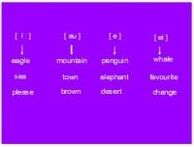 | 2 слайд: Материал слайда позволяет организовать фонетическую зарядку. Этот этап направлен на снятие трудностей при семантизации новых лексических единиц, так как они являются материалом фонетической зарядки.
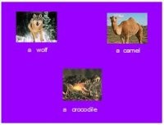 | 3 слайд: Фото животных позволяют педагогу активизировать лексику, уже знакомую обучающимся
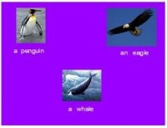 | 4 слайд: При помощи иллюстраций происходит семантизация новых лексических единиц. Применение картинной наглядности оправдано, так как на начальном этапе обучения яркие картинки позволяют более эффективно воздействовать на эмоциональную сферу обучающихся.
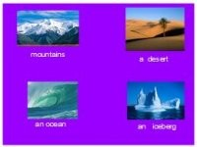 | 5 слайд и 6 слайд:
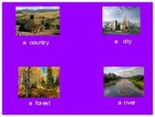 | Применяются на этапе семантизации новых лексических единиц и практики в использовании при организации работы по составлению словосочетаний и предложений с новыми словами.
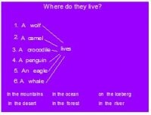 | 7 слайд: Данный слайд – своего рода, флипчарт, позволяющий организовать выполнение задания. Это упражнение готовит обучающихся к монологическому высказыванию.
 | 8 слайд: Используется на этапе подведения итогов занятия для создания положительного эмоционального настроя обучающихся.
Анализ проведенного занятия показывает, что цель достигнута, задачи, поставленные перед занятием, решены. Дети активно работают на занятии, уровень мотивации высокий. Следующие занятия позволяют сделать вывод, что все обучающиеся усваивают новые лексические единицы и учатся употреблять их в речи при выполнении различных заданий.
Применение презентаций для III и IV года обучения
На средней ступени обучения презентации можно применять как в процессе работы с лексическими единицами, так и при объяснении грамматических явлений. Обладая такой возможностью, как интерактивность, мультимедийные презентации позволяют эффективно адаптировать учебный материал под особенности обучающихся. Это, в свою очередь, способствует повышению эффективности восприятия и запоминания учебного материала. Таким образом, процесс овладения обучающимися грамматическими явлениями может стать более быстрым.
Для данного возрастного контингента мною были разработана серия занятий для формирования грамматических навыков с использованием презентаций.
Рассмотрим в качестве примера занятие в группе III года обучения:
Тема: Формирование грамматических навыков говорения
Год обучения: III
 | 1 слайд: Первый слайд используется на этапе объявления темы занятия и постановки цели.
Целью данного занятия является формирование грамматических навыков говорения.
Формирование речевых грамматических навыков производится поэтапно с учетом условий функционирования грамматических структур в речи.
Основными этапами при формировании речевых грамматических навыков являются:
- ознакомление и первичное закрепление;
- тренировка;
- применение.
На каждом из этих этапов можно использовать мультимедийную презентацию.
На первом этапе происходит раскрытие значения, формообразования и употребления грамматической структуры, обеспечения ее понимания обучающимися и первичное закрепление. Для этих целей используется связный текст, который является типичной средой для данного грамматического явления. Осмысление грамматического явления обучающимися происходит при сочетании индуктивных и дедуктивных методов. Осуществлению этой работы способствует материал презентации.
 | 2 слайд: слайд используется на этапе введения нового материала. Наглядное представление схемы сказуемого с использованием эффектов анимации позволяет даже обучающимся с невысоким уровнем владения иностранным языком разобраться в сущности грамматического явления.
3 слайд: Материал слайда - дополнительный материал по правилам употребления структур в Present Perfect
4 слайд: Таблица, представленная на данном слайде, необходима для актуализации знаний неправильных глаголов, которые входят в структуру сказуемого во времени Present Perfect. В печатном варианте данный слайд может быть использован для практической письменной работы.
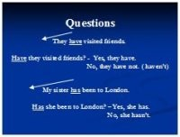 | 5 слайд: На слайде показана схема образования вопросительных предложений. Эффекты анимации наглядно демонстрируют правило, варианты ответов на вопросы. При объяснении образования вопросов в английском языке обучающиеся видят, как постепенно перестраивается предложение из повествовательного в вопросительное.
Этот слайд так же может быть использован на этапе введения нового материала.
Целью второго этапа является формирование у обучающихся навыков относительно точного воспроизведения изучаемого явления в типичных для его функционирования речевых ситуациях и развитие их гибкости за счет варьирования условий общения. На данном этапе необходимо сочетание формальных и условно-речевых упражнений.
За основные типы упражнений приняты: имитационные упражнения, благодаря которым в память обучающихся закладывается акустический образ нового явления и развивается их способность к прогнозированию; подстановочные упражнения, использующиеся для закрепления грамматического материала и выработки автоматизма в употреблении грамматической структуры в аналогичных ситуациях; трансформационные упражнения, формирующие навыки комбинирования, замены, сокращения или расширения заданных структур в речи.
Основными задачами педагога при выполнении данных упражнений являются обеспечение запоминания обучающимися грам. материала, т.е. развитие соответствующих навыков и раскрытие перед ними ясной речевой перспективы использования этих навыков.
Третий этап является переходным от формирования грамматических речевых навыков по теме к развитию речевых умений. На данном этапе активизируемое грамматическое явление употребляется без языковой подсказки в соответствии с речевыми обстоятельствами.
Второй и третий этапы – это практика в применении и практика в творческом применении изученного грамматического явления. Материал слайдов также может быть использован при организации работы на занятии на данных этапах.
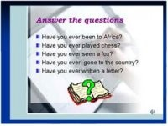
Материал 6 и 7 слайдов применяется на этапе практики в использовании грамматических структур. В печатном виде 7 слайд может быть использован для индивидуальной работы.

8 слайд: Содержит правильные варианты задания слайда 7. Может быть применен для самопроверки.

9 и 10 слайды предполагают парный режим работы обучающихся, используются на этапе практики в творческом использовании.
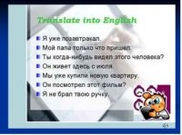
11 слайд: Данный слайд позволяет осуществить дифференцированный подход к обучающимся. Это задание предлагается подросткам, успешно выполнившим задания со слайдов 9 и 10 (печатный вариант). Он используется на этапе практики в творческом использовании. Дифференцированные задания позитивно способствуют развитию самооценки.
Обучаясь в одном группе, по одной программе, обучающиеся способны усваивать материал на разных уровнях:
- базовый,
- повышенный,
- высокий,
- творческий.
Проанализировав результаты тестового задания, выполненного обучающимися на занятии, пришла к выводу, что наглядный показ образования грамматического явления при помощи презентации помог им разобраться в структуре нового грамматического явления, большинство из них без ошибок выполнили тестовое задание. Презентация позволила оптимизировать работу на занятии, включить большее количество упражнений, активизировать работу.
Таким образом, применение презентации для формирования грамматических навыков способствует достижению поставленных на занятии целей.
Применение презентаций для V года обучения
Одной из основных задач на старшей ступени обучения в системе дополнительного образования считаю повышение мотивации к дополнительному изучению иностранного языка. Опрос обучающихся показывает, что это происходит по ряду причин:
- увеличивается общее количество изучаемых предметов, поэтому у обучающихся недостаточно времени на интенсивную самостоятельную работу;
- в данном возрасте профессионально самоопределившиеся обучающиеся большее внимание уделяют конкретному предмету, необходимому им в будущем;
- уровень сложности изучаемого материала повышается.
Применение презентаций как одного из средств ИКТ может способствовать повышению мотивации к изучению предмета, достижению целей изучения иностранного языка и формированию стремления обучающихся к самосовершенствованию в данной области. Образовательный потенциал этого нового технического средства обучения стал хорошим подспорьем в осуществлении наглядной поддержки обучения английскому языку в системе дополнительного образования.
Одной из компетенций, формирование которой является целью изучения английского языка, является социокультурная/межкультурная компетенция. Использование презентаций на занятиях, материал которых содержит страноведческую информацию, является актуальным.
Презентации позволяют не только работать над формированием речевой, языковой и учебно-познавательной компетенции, но и приобщить обучающихся к культуре другой страны. В настоящее время знакомство с культурным наследием англоговорящих стран и России стало намного доступнее. То, что раньше приходилось по крупицам собирать в различных источниках, сейчас мы можем показать обучающимся в полной красе известные достопримечательности, великолепные памятники, знаменитые произведения искусства или живописи.
Примером занятия, на котором используется презентация, содержащая страноведческий материал, может служить учебное занятие
в группе V года обучения:

Тема: «Роль Великобритании в мире»
Тип занятия: обобщение и систематизация
Год обучения: III
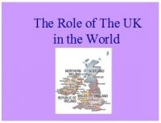 | 1 слайд: Позволяет настроить обучающихся на активную работу на занятии.
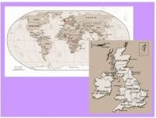 | 2 слайд: Используется на этапе речевой зарядки, позволяет актуализировать знания, полученные обучающимися за предыдущие годы обучения. Разнообразные вопросы, касающиеся географического положения, территории, государственных символов позволяют логично перейти к новому материалу.
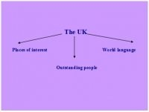 | 3 слайд: используется на этапе объявления темы и постановки цели занятия. Содержит ключевые моменты работы над материалом.
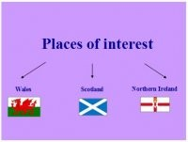 | 4 слайд: содержит опору, которая позволяет педагогу организовать работу в парах для тренировки диалогической речи. Ситуация: один их обучающихся – житель Великобритании, другой – иностранный турист.
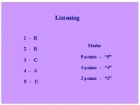 | 5 слайд: служит для организации самопроверки теста по аудированию.
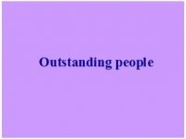 | 6 слайд: цель - акцентировать внимание обучающихся на дальнейшем материале занятия.

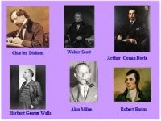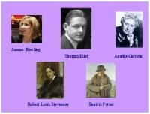

Слайды 7 – 12 служат для организации беседы с обучающимися, являются опорой для монологического высказывания.
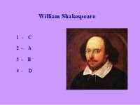 | 13 слайд: обучающимся в группах предлагается задание для чтения: поставить отрывки из текста о биографии У. Шекспира в правильном порядке. Слайд используется для проверки выполнения задания.
 | 14 слайд: используется на этапе подведения итогов, способствует поддержанию позитивного эмоционального настроя.
Работа на данном занятии проходит в быстром темпе, чему способствует применение мультимедийной презентации. Осуществляется работа над формированием ключевых компетенций. Результаты контроля показывают, что применение наглядности для актуализации страноведческих знаний способствует повышению уровня усвоения материала. Проведение подобных занятий на старшей ступени обучения также способствует повышению мотивации изучения английского языка углубленно.
Использование презентаций для реализации
личностно-ориентированного подхода и формирования
познавательной активности обучающихся
На средней и старшей ступени обучения на занятиях английского языка используется исследовательская деятельность.
Она способствует развитию у обучающихся познавательной активности, воображения, навыков совместной работы. Когда результаты этой деятельности чаще всего представляются в виде презентации, она стала еще привлекательнее для детей и подростков.
Работа над проектом – творческий процесс, в котором речевое общение органично вплетается в интеллектуально-эмоциональный контекст другой интересной деятельности (игры, анкетирования, выпуска журнала или презентации). Обучающиеся самостоятельно или под руководством педагога занимаются поиском разрешения проблемы, личностно-значимой для них.
Это требует от обучающегося самостоятельного переноса знаний, навыков и умений в новый контекст их использования. Следовательно, у детей развивается учебно-познавательная компетенция как показатель коммуникативного владения иностранным языком. Поиск информации, самостоятельная работа с дополнительными источниками, способствуют углублению и лучшему усвоению изучаемого материала.
Широкое применение мультимедийных презентаций на занятиях породило стремление самих обучающихся к их созданию. Это является эффективным способом обучения для ребят. Создание мультимедийной презентации является для них увлекательным занятием. Им предлагается тема, для освещения которой они должны создать презентацию не более 7-10 слайдов, и к этим слайдам составить соответствующие комментарии.
Вся эта исследовательская работа, прежде всего, способствует развитию социокультурной компетенции обучающихся, воспитанию терпимости к чужим культурам, пробуждению интереса и уважения к ним. Людям из разных стран порою трудно общаться между собой не из-за слабого знания языка собеседника, а из-за того, что они представляют разные культуры, и их социокультурная компетенция недостаточно развита.
Исходя из сказанного выше, можно сделать вывод, что организация исследовательской работы по созданию проектов в виде мультимедийных презентаций способствует развитию иноязычной коммуникативной компетенции и развитию личности обучающихся посредством реализации воспитательного потенциала английского языка.

Литература:
- Беляева Л. А., Иванова Н.В. Презентация Power-point и ее возможности при обучении иностранным языкам // Иностранные языки в школе. – 2008. – №4.
- Белякова М. А. Международная проектная деятельность как способ раскрытия творческого потенциала личности ученика // Иностранные языки в школе. – 2007. – №3.
- Интернет для учителей иностранного языка / С.Г.Никитенко//Учитель.-2002.-№5.-С.217-222.
- Использование Интернета в обучении иностранным языкам /Л.А.Подопригорова // Иностранные языки в школе.-2003.-№5.-С.25-31.
- Использование компьютеров на уроке иностранного языка – потребность времени/ Л.П.Петрова // Иностранные языки в школе.-2005.-№5.-С.57-60.
- Использование компьютерных технологий на уроках английскогоязыка/ Е.С.Музланова, Е.И.Кисунко //Английский язык: Приложение к газете “Первое сентября”.-2006.-№12.-С.13-18.
- Компьютеры и Интернет в обучении иностранным языкам/Г.И.Федорова // Учитель.-2003.-№1.-С.65-67.
- Мультимедийные средства в обучении иностранным языкам / И.А.Соломахина // Школьные технологии. -2004.-№5.-С.198-202.
- [Электронный ресурс]: http://www.native-english.ru/

